**nainsob interactive**



**il buisness model canvas**

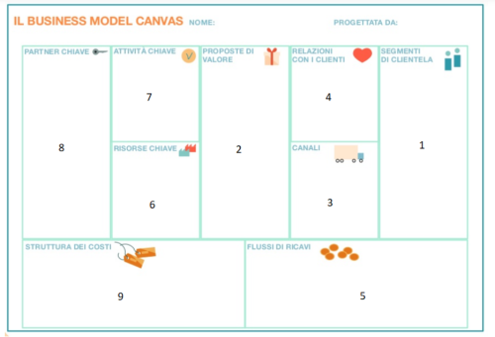

1. gli studenti, i professori, il personale ata sono i nostri clienti più importanti;
2. permettiamo al cliente di ordinare dei prodotti dal bar senza dover perdere tempo per andarci;
3. ci facciamo pubblicità con volantini o sito;
4. le relazioni con i clienti si basano su fiducia, affidabilità, certezza;
5. i clienti pagano per il risparmio di tempo;
6. per poter portare a temine il progetto è necessario conoscere diversi linguaggi di programmazione;
7. servizio affidabile e veloce, con l’aiuto della scuola;
8. stringere alleanze con la scuola e i rappresentanti d’istituto;
9. i costi che l’azienda manterrà sono risorse umane, promozione e distribuzione.